Лабораторная работа 05
  - Простейший вариант
Тарасова Алина Андреевна
2026-04-12

Информация

Докладчик
- Тарасова Алина Андреевна
- студент 2 курса кафедры ММИИИ
- Российский университет дружбы народов им. П. Лумумбы
- 1132236013@rudn.ru
- https://gitverse.ru/aatarasova
- https://github.com/aatarasova

Вводная часть

Актуальность
- Сети Петри — мощный формализм для моделирования дискретных систем с параллельными процессами
- Позволяют анализировать проблемы синхронизации, взаимоблокировок и распределения ресурсов
- Задача “Обедающих философов” — классический пример проблем параллельного программирования

Цели и задачи
Цель: освоение аппарата сетей Петри для моделирования параллельных процессов
Задачи: - Изучить основные понятия сетей Петри - Реализовать модель “Обедающих философов” в Julia - Провести анализ взаимоблокировок и голодания - Освоить литературное программирование

Материалы и методы
- Язык Julia
- Пакет Petri.jl для сетей Петри
- Пакет DrWatson.jl для организации проекта
- Пакет Literate.jl для литературного программирования
- Plots.jl / CairoMakie.jl для визуализации
- Quarto для отчётов

Теоретическое введение

Сети Петри: основные понятия
Элементы сети Петри: - Позиции (круги) — состояния системы или ресурсы - Переходы (прямоугольники) — события или действия - Дуги (стрелки) — связи между позициями и переходами - Фишки (точки) — наличие ресурсов или активность

Правила срабатывания перехода
Условие: каждая входная позиция должна содержать фишек не меньше кратности дуги
Результат: - Из входных позиций фишки изымаются - В выходные позиции фишки добавляются

Задача “Обедающих философов”
Условие: - N философов за круглым столом - Между соседями — одна вилка - Для еды нужны две вилки
Состояния философа: думает → голоден → ест

Проблемы параллельных систем
Проблема | Описание
Взаимоблокировка | Каждый взял по одной вилке и ждёт вторую
Голодание | Философ никогда не получает обе вилки
Способы предотвращения: - Арбитр (центральный управляющий процесс) - Асимметричное взятие вилок - Ограничение количества едящих

Выполнение лабораторной работы

Создание релиза
Создан новый релиз v.5.0.0
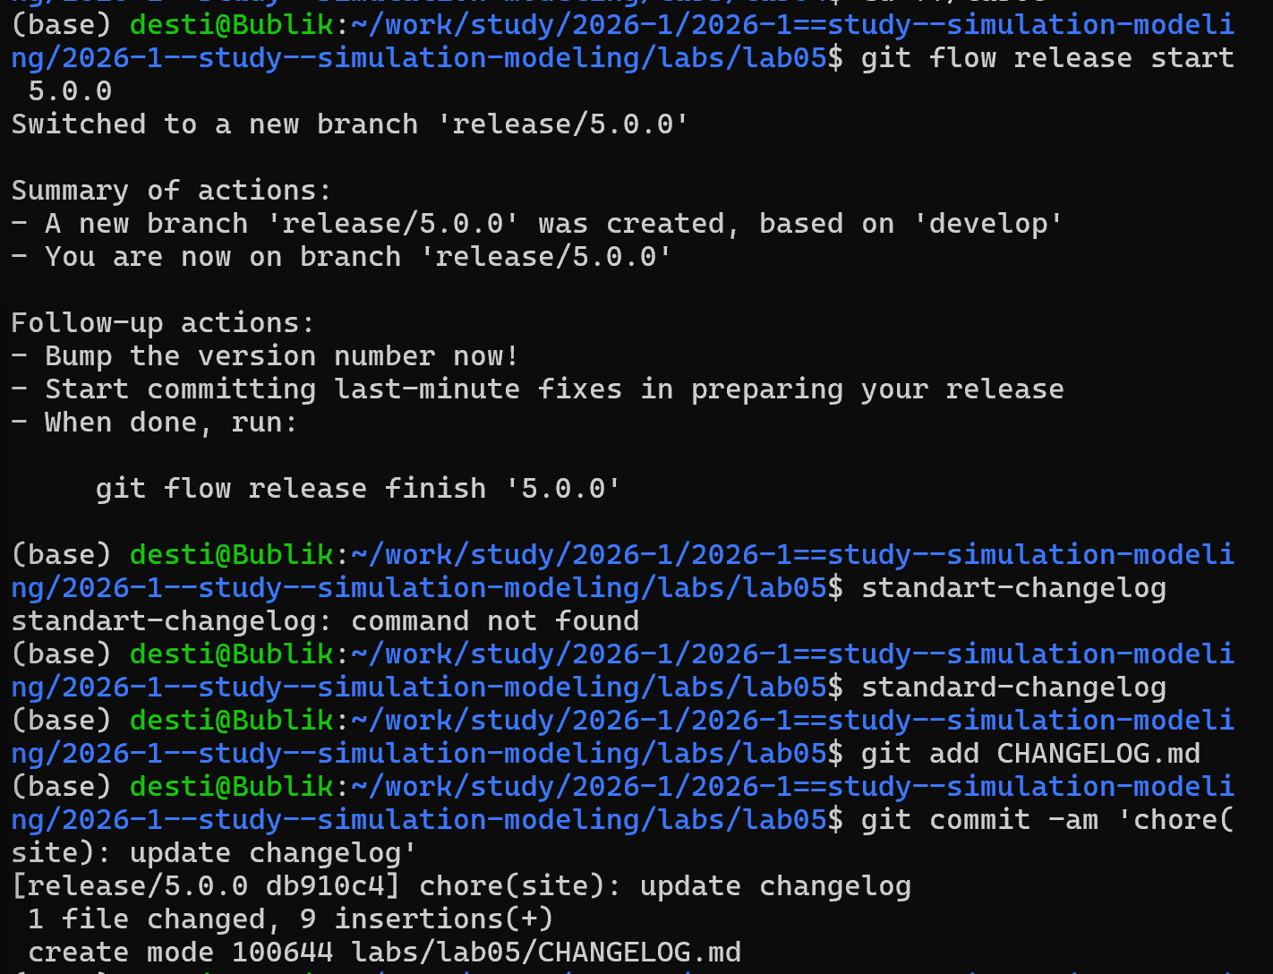
Создание нового релиза

Настройка окружения Julia
Запуск Julia и установка пакетов
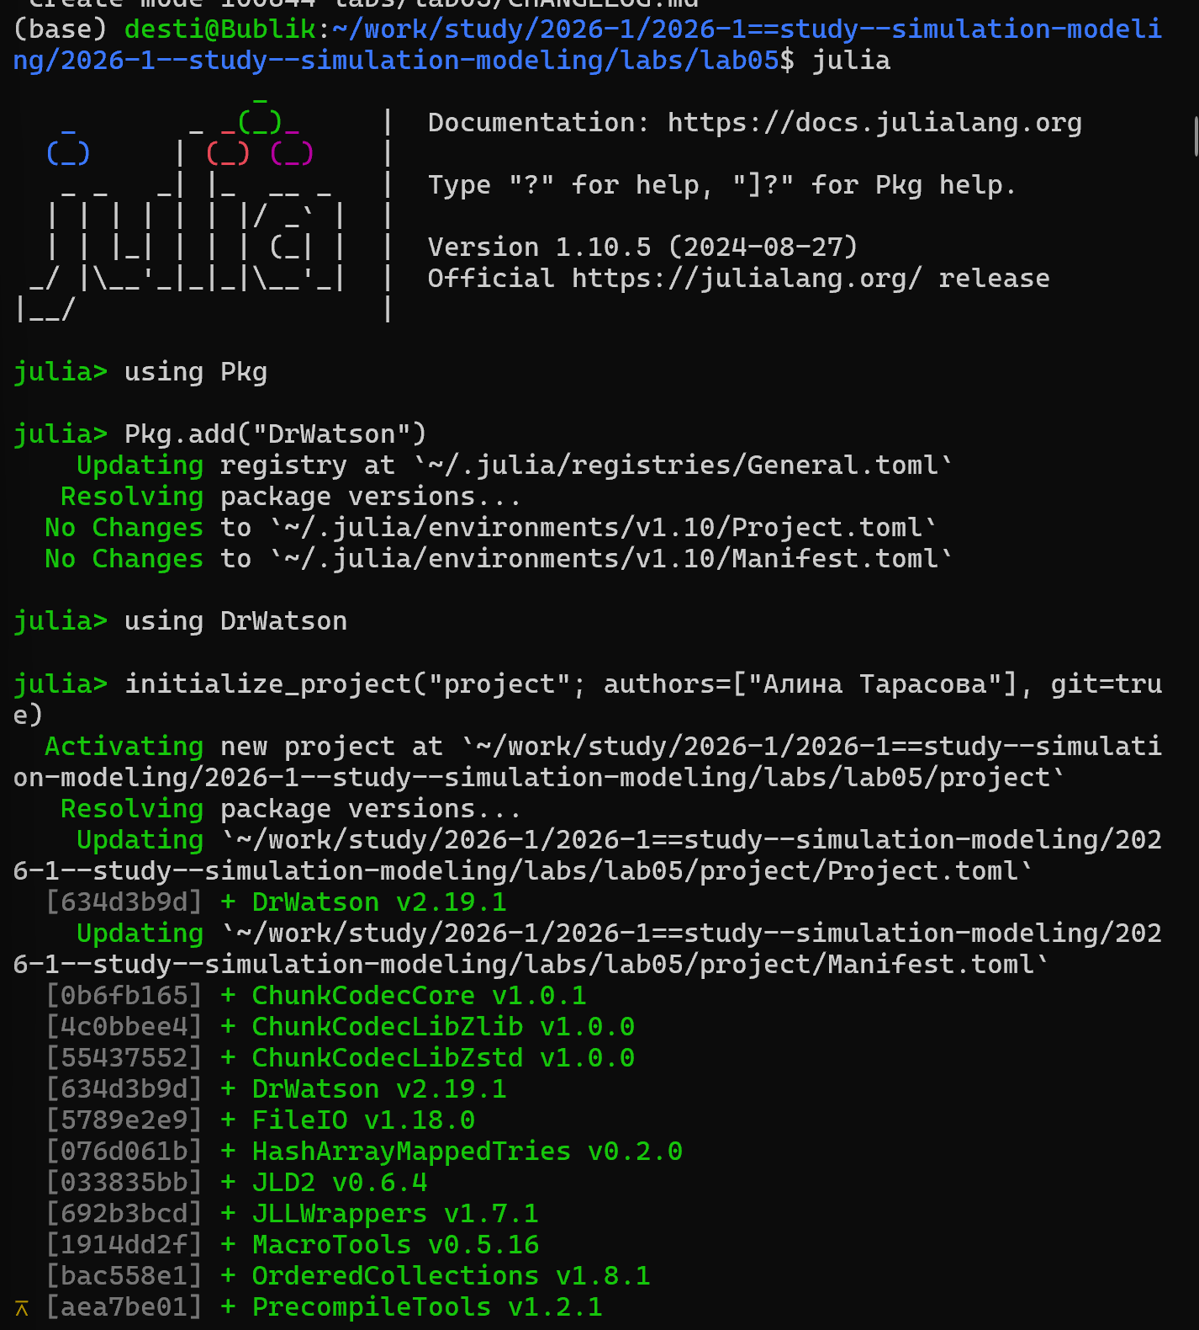
Запуск Julia
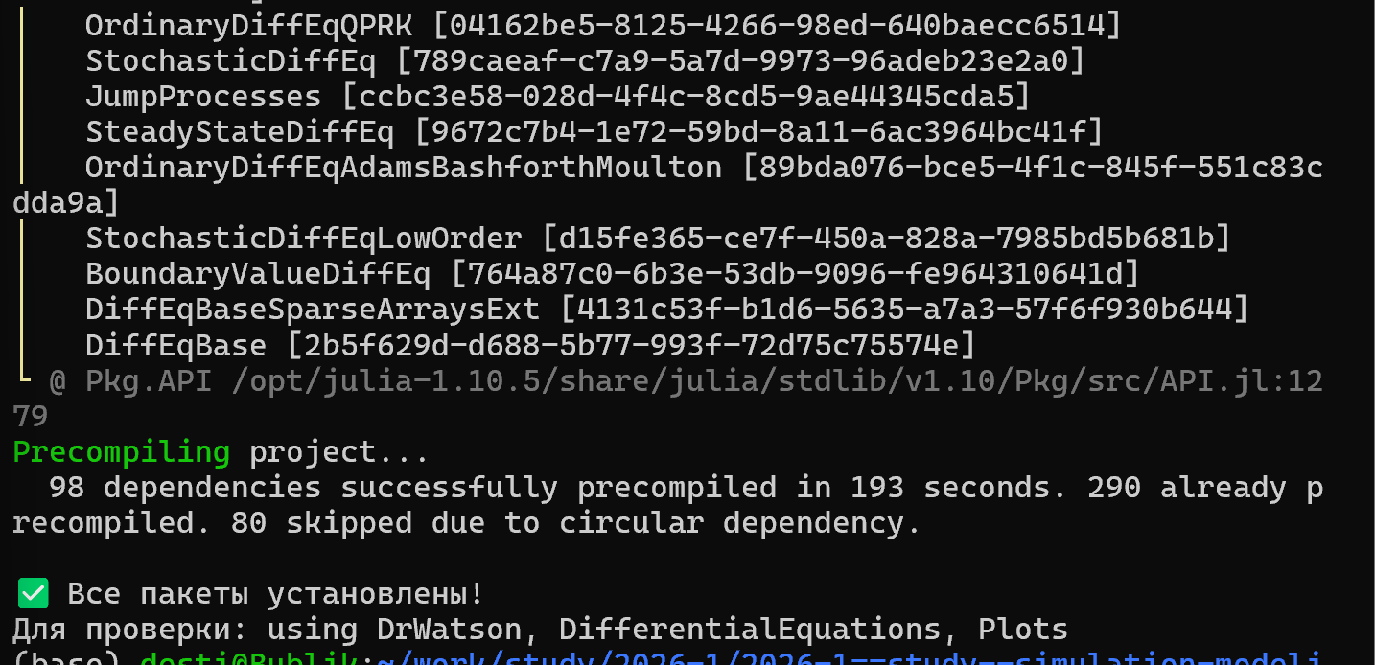
Установка пакетов

Установка пакетов для скриптов
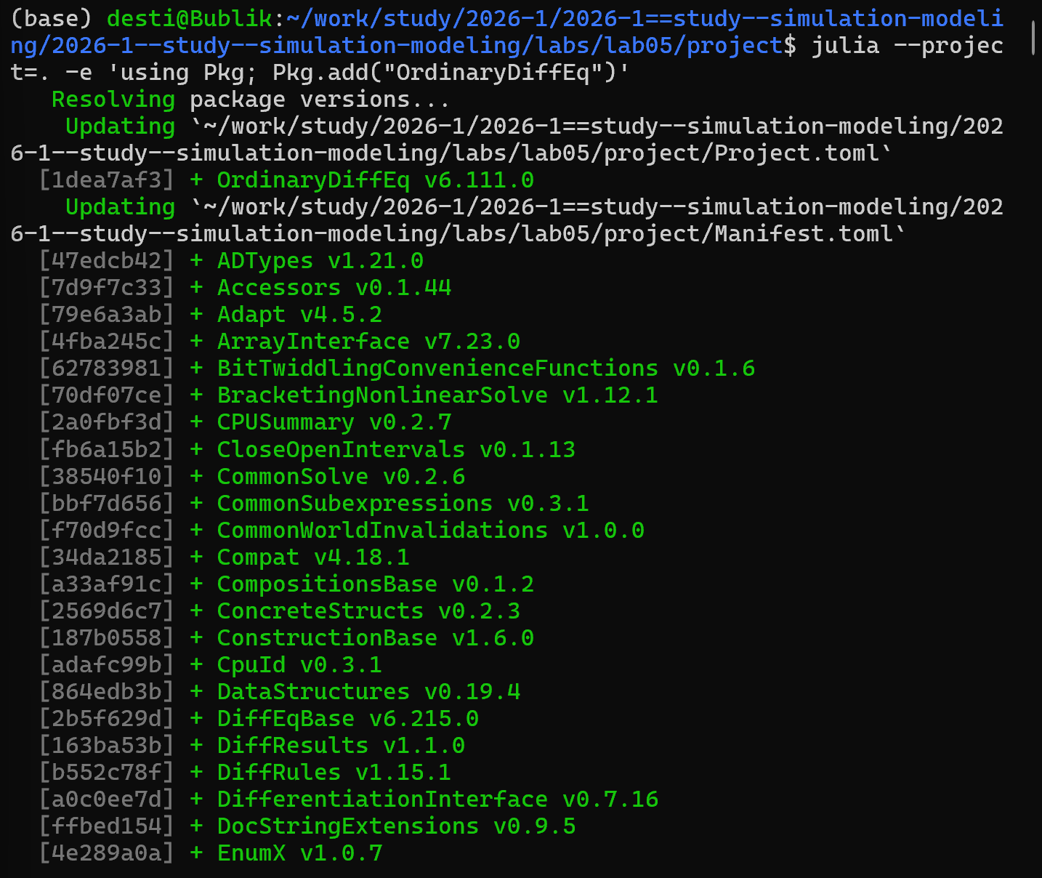
Установка пакетов
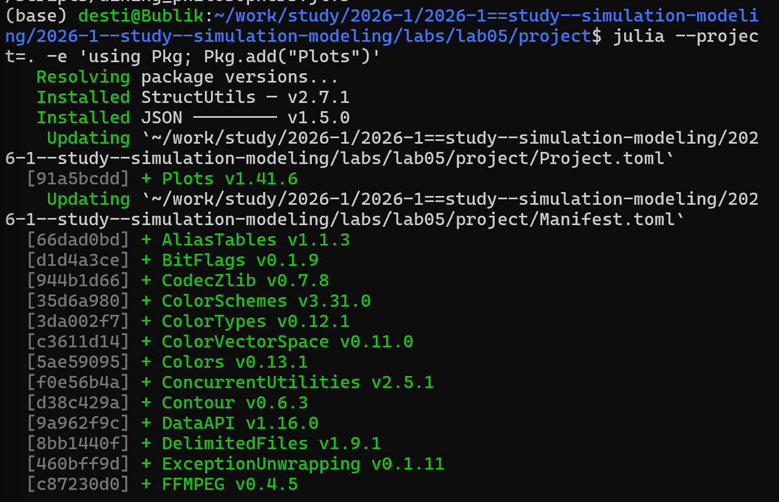
Установка пакетов
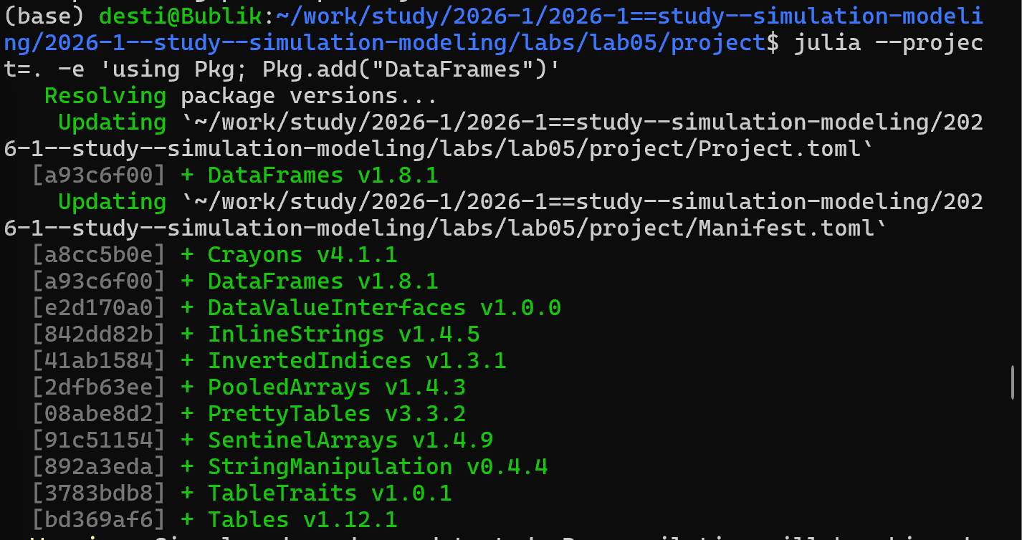
Установка пакетов
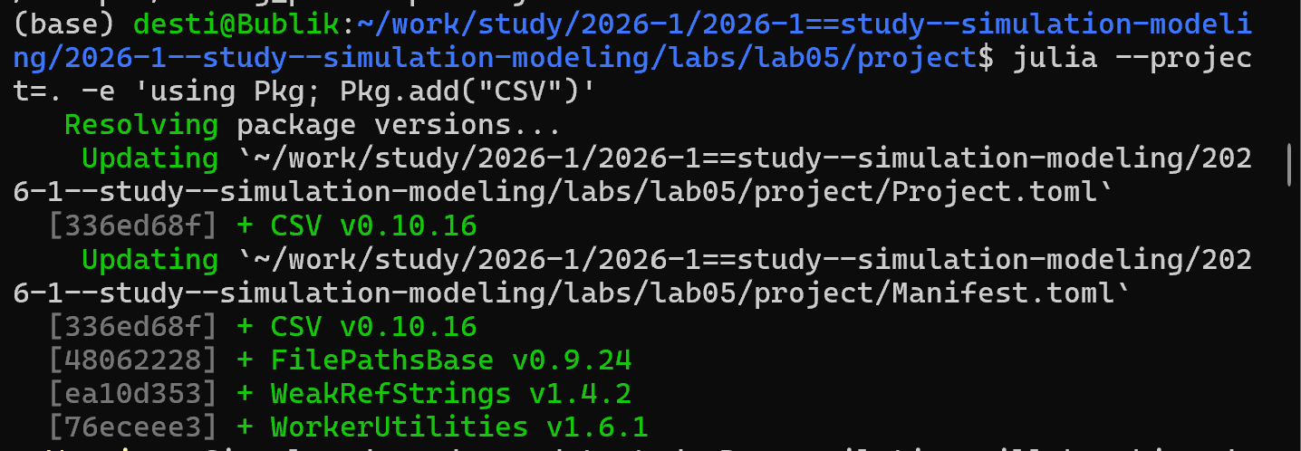
Установка пакетов

Запуск скрипта dining_philosophers.jl
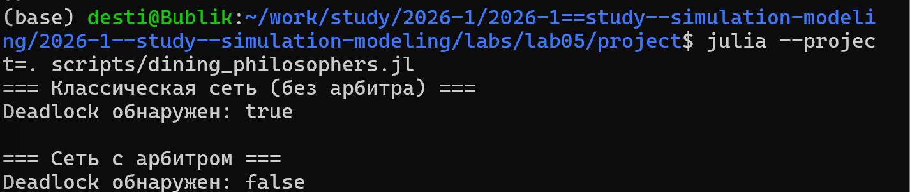
Запуск скрипта
График результатов моделирования с арбитром:
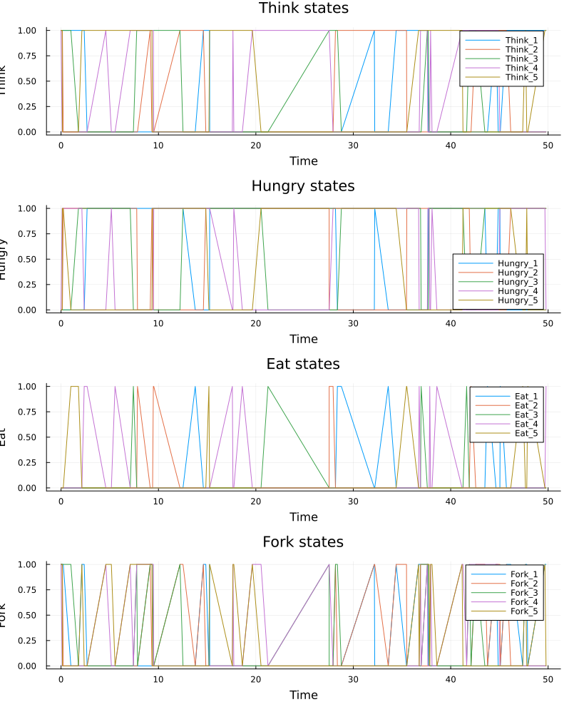
График arbiter_simulation

Jupyter Notebook
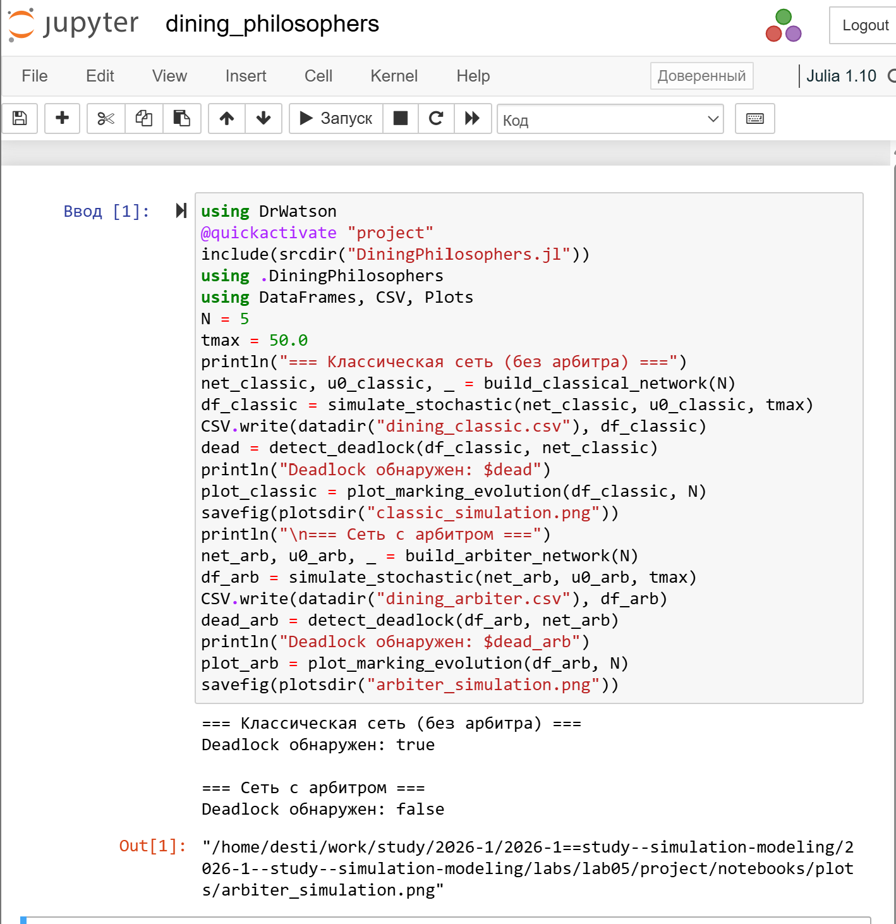
Jupyter Notebook от скрипта

Запуск скрипта dining_philosophers_animation.jl

Запуск скрипта анимации
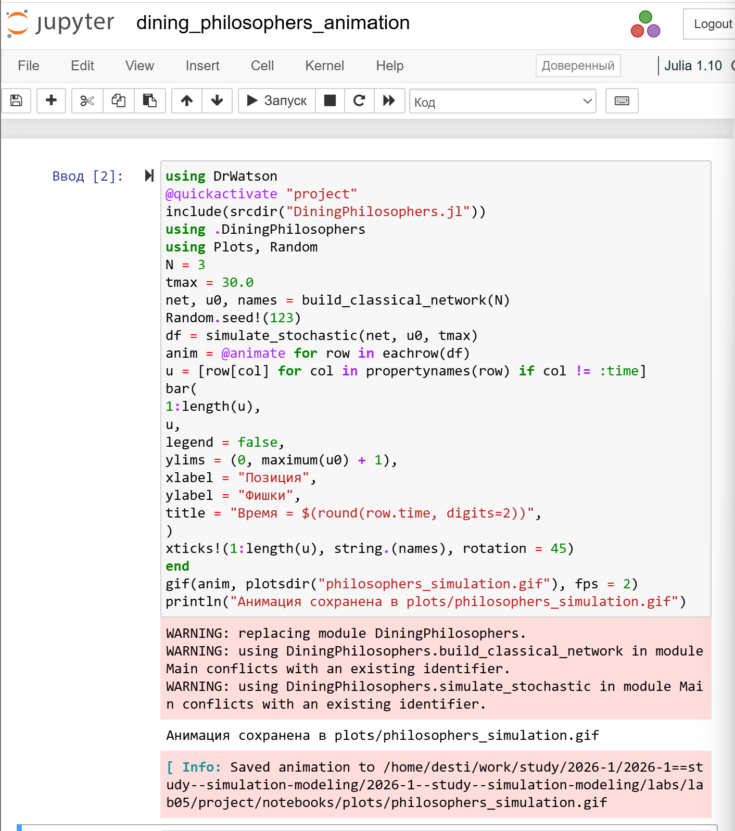
Jupyter Notebook анимации
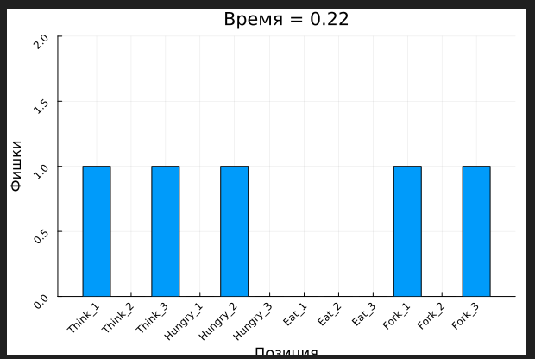
Результат анимации

Запуск скрипта dining_philosophers_report.jl
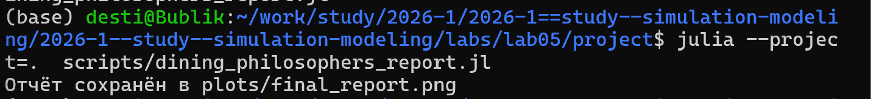
Запуск скрипта отчёта
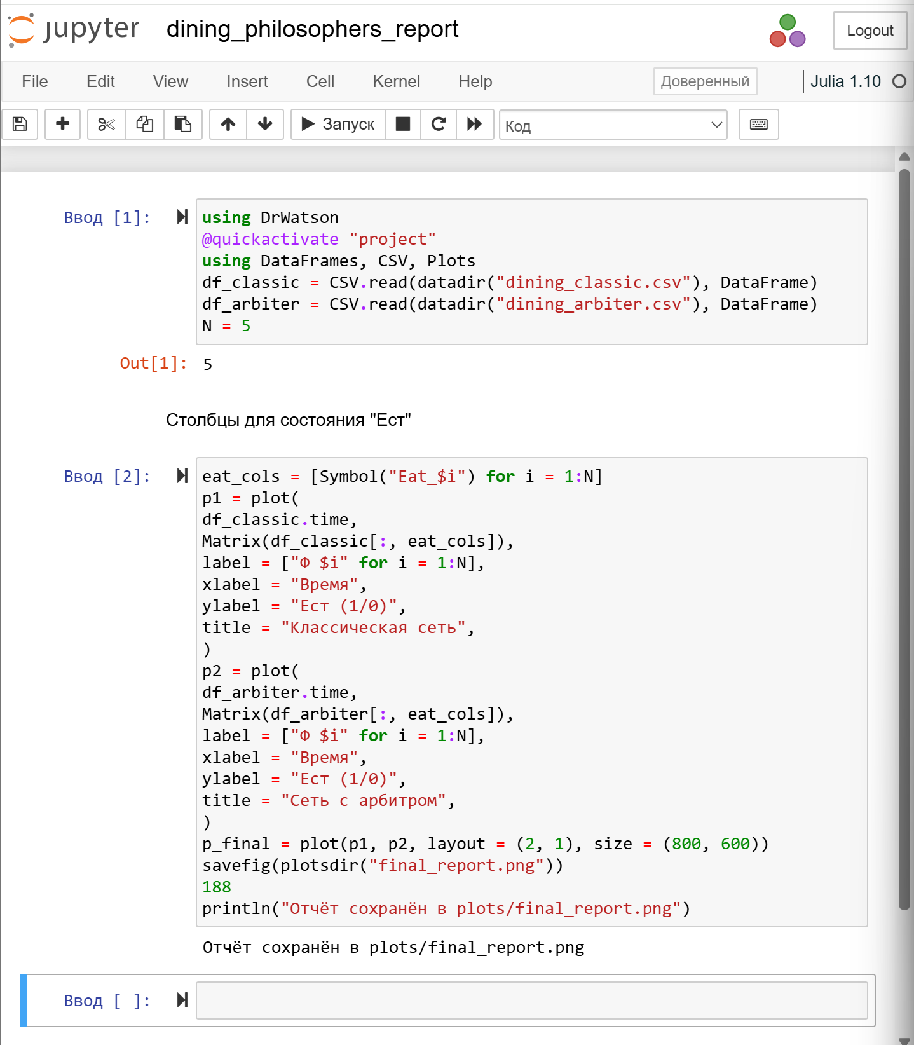
Jupyter Notebook отчёта
График финального отчёта:
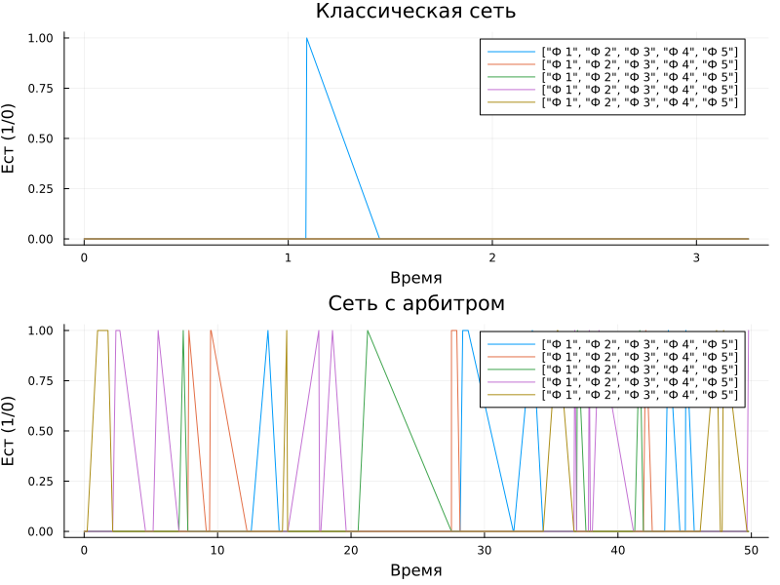
График final_report

Создание производных форматов
Установка пакетов для производных форматов:
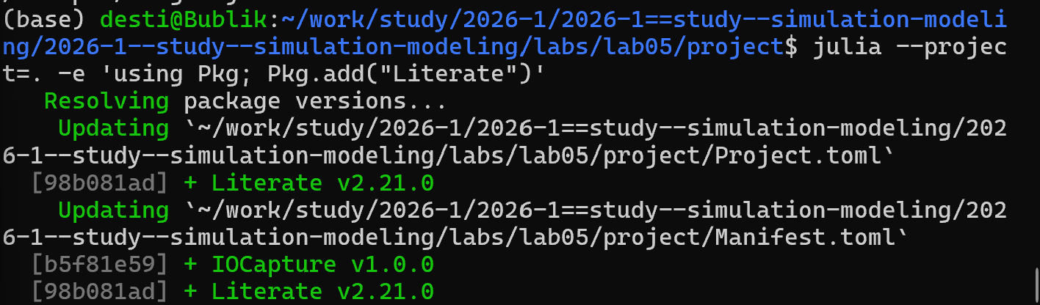
Установка пакетов
Создание производных форматов:
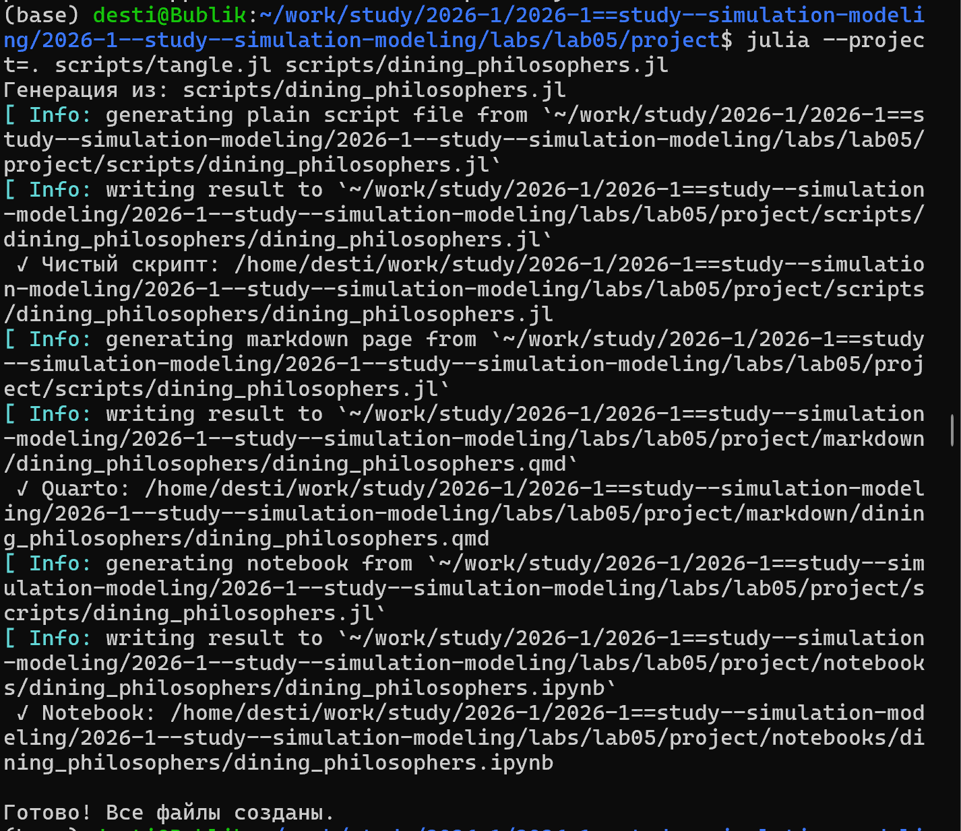
Создание форматов
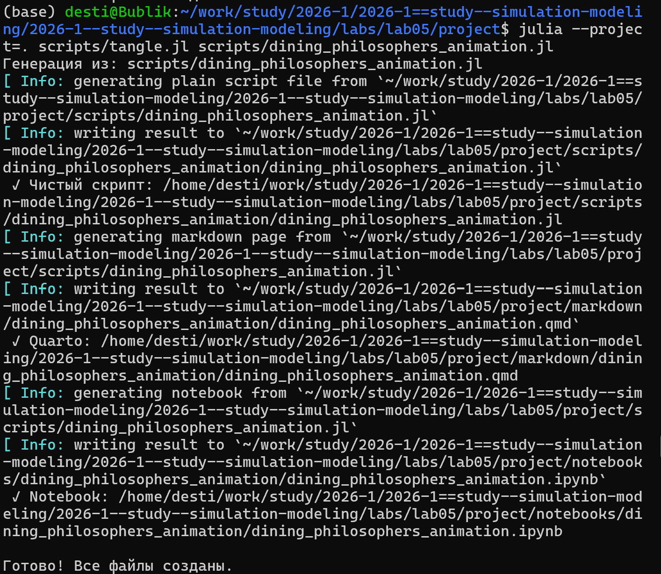
Создание форматов
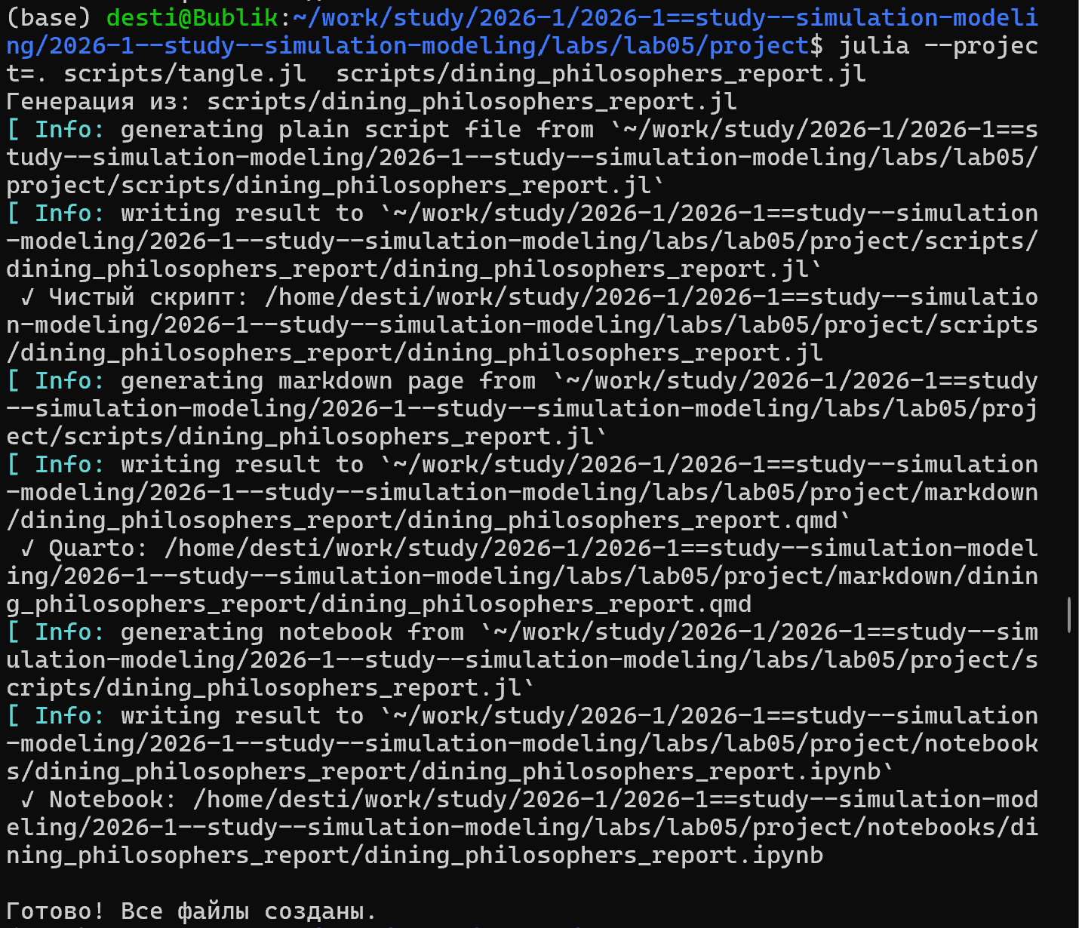
Создание форматов

Проверка результатов
Проверка созданных файлов в папке plots:
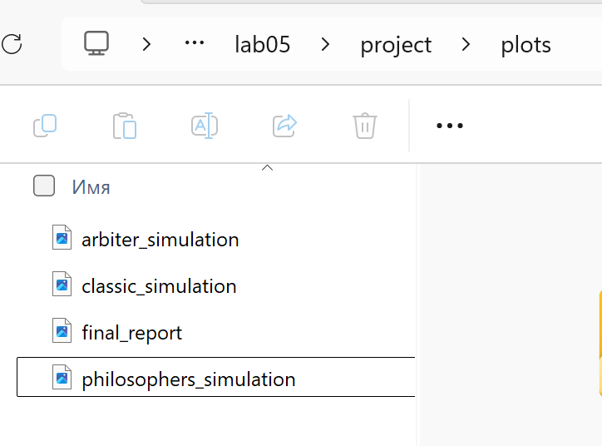
Проверка plots

Настройка Quarto
Настройка _quarto.yml для поддержки Julia:
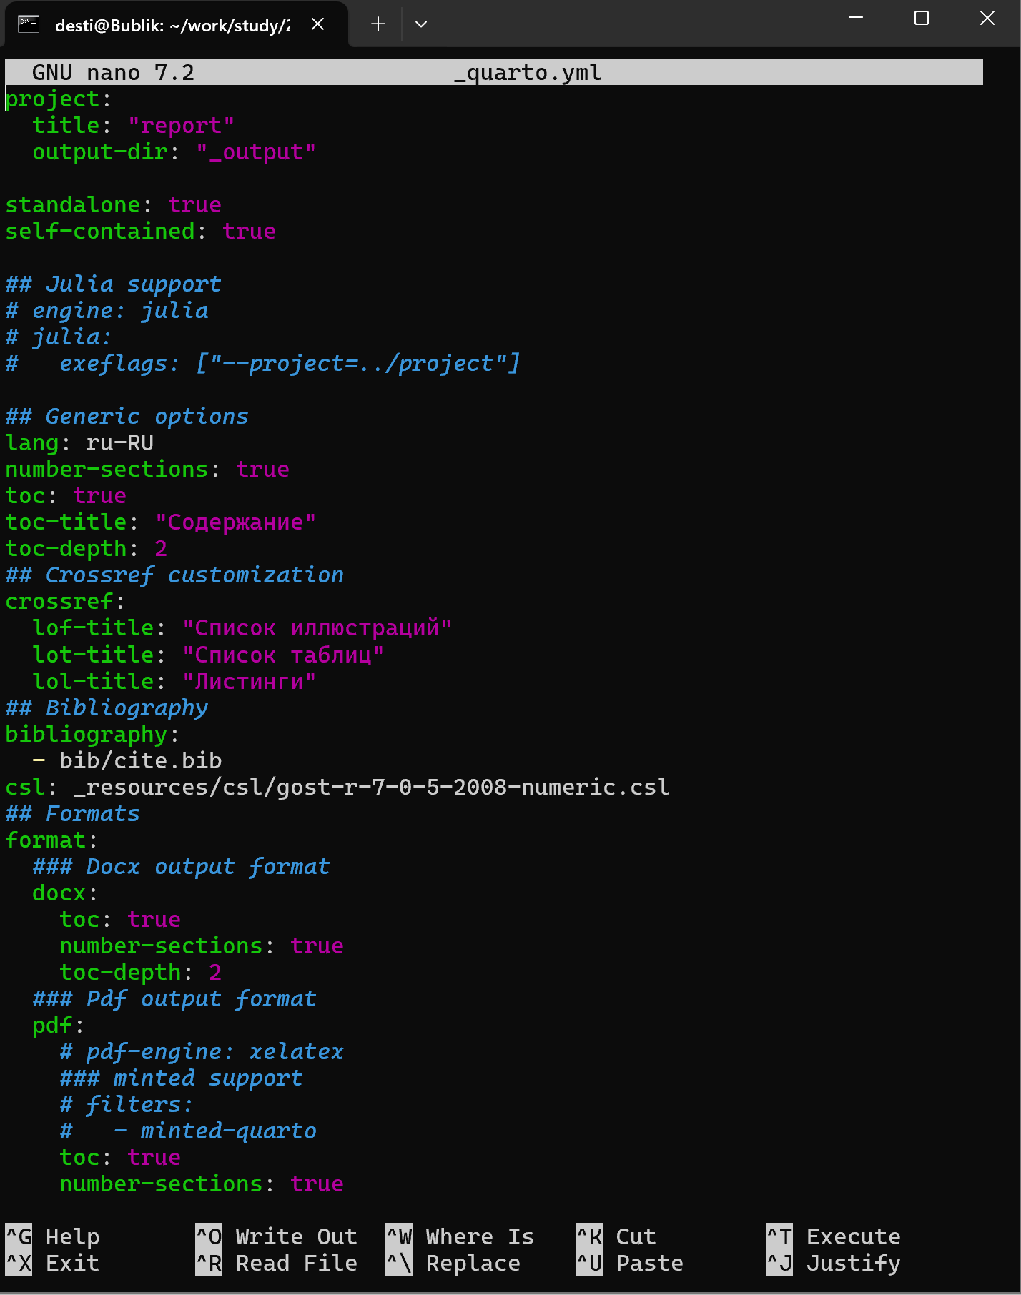
Настройка _quarto.yml
Подключение файлов описания программ:
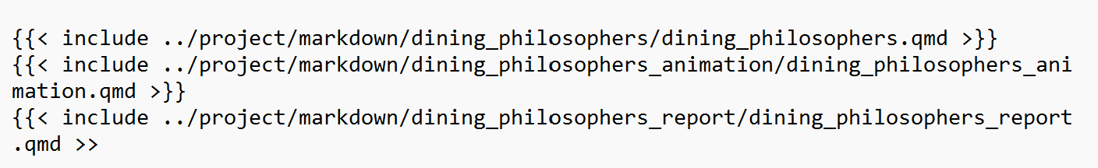
Подключение файлов

Результаты

Итоги выполнения
- Реализована модель “Обедающих философов” с помощью сетей Петри
- Проведён анализ взаимоблокировки и голодания
- Реализован механизм предотвращения deadlock через арбитра
- Построены графики состояния философов во времени
- Создана анимация процесса моделирования

Литературное программирование
- Все скрипты оформлены в стиле Literate.jl
- Сгенерированы: чистый код, Jupyter Notebook, документация Quarto
- Документация интегрирована в итоговый отчёт

Выводы

Основные результаты
- Освоен аппарат сетей Петри — реализована модель задачи “Обедающих философов” с использованием пакета Petri.jl
- Проведён анализ модели — выявлены проблемы взаимоблокировки и голодания, реализован механизм предотвращения deadlock
- Выполнена визуализация — построены графики состояния философов, создана анимация процесса
- Освоено литературное программирование — сгенерированы чистый код, Jupyter Notebook и документация Quarto
- Создан интегрированный отчёт в Quarto с результатами моделирования

Итоговый слайд
- Сети Петри — эффективный инструмент для моделирования параллельных процессов
- Задача “Обедающих философов” — классический пример проблем синхронизации
- Литературное программирование — обеспечивает воспроизводимость и документированность кода
- Quarto — позволяет создавать интегрированные отчёты с исполняемым кодом

Список литературы
- Имитационное моделирование. Практикум https://esystem.rudn.ru/pluginfile.php/3094278/modeling-lab.pdf

